**Judul**

|  |
| --- |
| Tuliskan judul secara deskriptif dengan nama Anda, nama-nama mitra, tanggal yang dilakukan dan nama asisten. |

**Gerak Proyektil**

Oleh:

Roman Imanov, Tom Johson, dan Mun Tiang

Asisten

Ken Spillner

13 Mei 2018

### Pernyataan Masalah

|  |
| --- |
| Dalam satu atau dua kalimat, nyatakan masalah yang saudara akan selesaikan. Buat daftar peralatan yang akan saudara gunakan dan alasan untuk memilih perlengkapan semacam itu. |

Masalah yang akan diselsaikan adalah untuk menentukan ketergantungan waktu gerak proyektil dengan kecepatan awal horisontal. Bola aluminium digelindingkan di lintasan dan lepas dari tepi meja mulai dari diam di dua posisi yang berbeda di sepanjang lintasan. Mulai dari ketinggian yang lebih tinggi di atas bidang miring, bola memiliki kecepatan horisontal yang lebih besar ketika menggelinding di sepanjang meja. Karena meja itu horisontal, maka kecepatan bola hanya memiliki kecepatan horisontal ketika lepas dari meja. Berikut ini desain eksperimental yang digunakan pada eksperimen. Gerakan bola direkam dengan peralatan video untuk mendapatkan gerak benda yang menggelinding cepat dan lambat. Video ini kemudian dianalisis dengan aplikasi video analisis untuk mengkaji gerakan proyektil dalam arah horisontal dan vertikal.

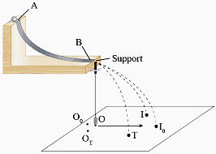

Gambar 1. Desain apparatus eksperimen

### Prediksi

|  |
| --- |
| Di bagian ini berisi uraian kegiatan laboratorium tempat saudara mencoba memprediksi hasil eksperimen berdasarkan pengetahuan umum tentang fisika. Jika prediksi sudara salah dan memahaminya selama kegiatan laboratorium, tulis yang benar dalam laporan ssudara. Juga, lampirkan prediksi awal untuk laporan saudara dan jelaskan apa yang salah. Jika Anda masih mengalami masalah dengan prediksi, tanyakan pada asisten atau untuk mendapat bantuan. Umumnya, prediksi didasarkan pada hukum atau prinsip dasar. Oleh karena itu, hukum atau prinsip fisika ini menjadi rujukan awal prediksi sudara. |

Kelompok kami memprediksi bahwa waktu yang dibutuhkan bola untuk menyentuh tanah begitu meninggalkan meja akan lebih besar jika kecepatan horizontal lebih besar. Kami telah mengamati bahwa semakin cepat proyektil berjalan pada awalnya, semakin panjang lintasannya. Karena percepatan gravitasi konstan, kami beralasan bahwa bola akan membutuhkan lebih banyak waktu untuk menempuh jarak yang lebih jauh. Namun, setelah menyelesaikan kegiatan laboratorium kami memahami bahwa gerakan horizontal dan vertikal tidak saling tergantung. Oleh karena itu, untuk kasus-kasus tertentu di mana objek memiliki kecepatan horisontal awal yang berbeda, waktu jatuhnya adalah sama. Jadi, prediksi awal kami salah.

|  |
| --- |
| Penyusunan laporan laborarorium saudara adalah bagian penting dari proses evaluasi. Itu harus ditulis dengan cara yang jelas dan dapat dimengerti untuk rekan-rekan saudara, asisten, dan dosen pengampu. Direkomendasikan untuk menggunakan Microsoft Word untuk menulis laporan laboratorium, terutama untuk Equation Editor. Equation Editor memungkinkan saudara untuk mengetik persamaan matematis yang rumit dengan cara yang ringkas dan elegan. |

Secara matematis, kami mulai dari definisi percepatan:

 (1)

dan mengintegralkan dua kali terhadap waktu untuk melihat bagaimana perubahan waktu terkait dengan kecepatan awal. Kami menemukan itu bahwa:

 (2)

|  |
| --- |
| Dalam contoh ini, mahasiswa menjelaskan prediksi yang salah. Meskipun gerakan dua dimensi, dia menggunakan *v*o sementara notasi yang benar adalah *v*oy karena merupakan proyeksi kecepatan ke sumbu *y*. |

Dengan sumbu vertikal *y* dan arah positif ke atas, kami mengetahui percepatannya adalah -*g*. Kami juga mengetahui bahwa *v*o adalah kecepatan awal, dan *y*o-*y* adalah *h* (ketinggian meja). Pemecahan untuk *t* adalah:

(3)



Dihadapkan dengan pilihan dalam tanda, kelompok kami memilih solusi dengan tanda positif, memutuskan bahwa kemungkinan nilai negatif untuk waktu yang tidak sesuai dengan konsep fisika. Dari persamaan (2), kami menyimpulkan bahwa jika *v*o meningkat, maka waktu jatuh juga meningkat. Ini bertepatan dengan prediksi kami bahwa proyektil dengan kecepatan horizontal tercepat akan membutuhkan waktu paling lama untuk jatuh ke tanah. Untuk grafik perkiraan waktu gerak jatuh versus kecepatan awal horisontal disajikan pada grafik 1 (lampiran 2).

LabVIEW menghasilkan grafik posisi *x* dan *y* sebagai fungsi waktu. Prediksi kami untuk arah vertikal adalah persamaan (1). Karena bola hanya memiliki satu akselerasi, kami memperkirakan persamaan (1) juga akan berlaku untuk gerakan horizontal, yaitu:

 (4)

Garis putus-putus pada cetakan grafik yang mewakili prediksi ini (Gambar 2).

### Asisten eskeperimen meminta kami untuk membandingkan peluru yang ditembakkan secara horizontal dari pistol dan peluru yang ditembakkan secara vertikal. Kelompok kami menyimpulkan peluru yang ditembakkan secara horizontal akan memerlukan waktu lebih lama untuk menyentuh tanah daripada yang ditembakkan vertikal dari ketinggian yang sama.

### Eksperimen dan Hasil

|  |
| --- |
| Bagian ini menjelaskan metode eksperimen yang saudara gunakan. Data yang dikumpulkan, masalah apa pun dalam mengumpulkan data, dan setiap keputusan penting yang dibuat. Hasil aktual akan menunjukkan apakah prediksi saudara benar atau tidak. |

Untuk memastikan kecepatan bola benar-benar horisontal, kami memasang papan datar di ujung tanjakan. Bola bergulir menuruni lintasan dan kemudian masuk ke papan horisontal. Setelah menempuh jarak (75 cm) di sepanjang papan, bola meninggalkan tepi meja dan melakukan gerak proyektil. Kami mengukur waktu gerakan dengan hanya menghitung jumlah bingkai video saat bola berada di udara. Waktu antar frame adalah 1/30 detik sesuai dengan resolusi rekaman video. Ini juga sesuai dengan skala waktu pada grafik LabVIEW. Kami memutuskan untuk membandingkan waktu gerakan antara bola dengan kecepatan awal yang cepat dan satu dengan kecepatan awal yang lambat. Untuk mendapatkan kecepatan yang cepat, kami memulai bola di bagian atas tanjakan. Kecepatan yang lebih lambat diperoleh dengan memulai melepas bola di bagian lintasan agak bawah.

Selama bola berada di udara, kecepatan horizontal adalah konstan, seperti yang ditunjukkan oleh kecepatan dalam grafik arah *x* untuk bola bergulir yang lambat dan cepat. Dari grafik-grafik ini, kecepatan paling lambat yang kami gunakan adalah 1,30 m/s, dan yang tercepat adalah 2,51 m/s. Setelah melakukan empat pengukuran waktu gerakan untuk dua situasi ini, kami tidak dapat melihat korespondensi antara waktu gerakan dan kecepatan horisontal awal (lihat tabel 1 dari jurnal lab). Sebagai pemeriksaan terakhir, kami mengukur waktu lintasan untuk bola yang dimulai kira-kira di tengah lintasan dan menemukan itu mirip dengan waktu lintasan untuk kecepatan horizontal cepat dan lambat (tabel 2 lampiran).

|  |
| --- |
| Di bagian ini berisi diskusi tentang ketidakpastian yang mengikuti semua pengukuran. Tidak ada pengukuran yang tepat. Ketidakpastian harus dimasukkan untuk menunjukkan keandalan data saudara. |

Sebagian besar ketidakpastian dalam merekam waktu gerakan berasal dari penetapan waktu untuk titik data pertama ketika bola berada di udara dan titik data terakhir sebelum menyentuh tanah. Kami memperkirakan bahwa kami dapat menggunakan satu bingkai, yaitu 1/30 detik. Untuk mendapatkan perkiraan ketidakpastian yang lebih baik, kami mengulangi setiap pengukuran sebanyak empat kali. Penyimpangan rata-rata disajikan sebagai ketidakpastian eksperimental kami (tabel 1 di lampiran). Ketidakpastian ini sesuai dengan perkiraan kami tentang seberapa baik kami dapat menentukan titik pertama dan terakhir dari lintasan proyektil.

### Kesimpulan

|  |
| --- |
| Bagian ini merangkum hasil kegiatan laboratorium saudara. Dengan cara yang ringkas dalam menjawab pertanyaan utama dari kegiatan laboratorium. |

Grafik kami menunjukkan bahwa waktu jatuh bola tidak bergantung pada kecepatan awal horizontal bola. Kami menyimpulkan bahwa tidak ada hubungan antara dua kuantitas ini.

|  |
| --- |
| Kesimpulan yang baik akan selalu membandingkan hasil aktual dengan prediksi. Jika prediksi sudara salah, maka saudara harus mendiskusikan di mana alasan yang salah. Jika prediksi saudara benar, maka harus meninjau alasannya dan mendiskusikan bagaimana kegiatan laboratorium ini berfungsi untuk mengkonfirmasi pengetahuan sudara tentang konsep dasar fisika. |

Prediksi kami bertentangan dengan kenyataan yang tampak dari waktu gerak dan kecepatan horisontal awal. Kami berpikir bahwa bola akan lebih lama jatuh ke lantai jika memiliki kecepatan horisontal awal yang lebih besar. Setelah beberapa diskusi, kami menemukan ketidakpastian dalam prediksi kami. Kami tidak mengerti bahwa gerakan vertikal benar-benar independen dari gerakan horizontal. Jadi, dalam arah vertikal persamaannya.

*y* - *y*o = *v*o*t* + 0.5*at*2 (5)

berarti bahwa *v*o adalah satu-satunya komponen *y* dari kecepatan awal. Karena bola bergulir secara horizontal pada awal penerbangannya, *v*o dalam persamaan ini selalu sama dengan nol.

Persamaan yang benar untuk waktu gerakan bola , tanpa komponen kecepatan awal vertikal adalah:

*y* - *y*o = 0.5*at*2 (6)

Dalam persamaan ini, tidak ada hubungan antara waktu gerakan proyektil dan kecepatan awal horisontal. Selanjutnya, grafik yang kami hasilkan dengan LabVIEW menunjukkan bahwa kecepatan dalam arah *y* tidak berubah ketika kecepatan horisontal awal berubah. Kecepatan dalam arah *y* selalu mendekati nol pada awal lintasan. Kami mengamati bahwa kecepatan ke sumbu *y* berubah dengan tingkat perubahan yang sama (kemiringan garis *v*y, Gambar 3). Dengan kata lain, percepatan dalam arah *y* adalah konstan, sebuah fakta yang menegaskan tidak adanya ketergantungan gerak vertikal dan horizontal.

Setelah membandingkan prediksi saudara dengan hasil yang diukur, akan sangat membantu untuk menggunakan pengukuran alternatif untuk memeriksa teori dengan data aktual. Ini harus menjadi latihan singkat yang menunjukkan kepada diri saudara sendiri dan kepada asisten bahwa saudara memahami dasar fisika di balik masalah. Sebagian besar masalah di laboratorium ditulis untuk memasukkan pengukuran alternatif. Dalam hal ini, dengan menggunakan waktu jatuh dan konstanta gravitasi, suadara dapat menghitung tinggi meja.

Persamaan yang benar untuk gerakan horizontal adalah

*x - xo = vot* (7)

Percepatan horizontal selalu nol, tetapi jarak horizontal yang ditempuh bola sebelum menyentuh tanah memang bergantung pada kecepatan awal.

Karena *y*o-*y* = *h* dan *a*=-*g* maka dapat diketahui apakah waktu bola yang diukur memberi informasi ketinggian meja. Dari grafik diketahui bahwa waktu jatuh sekitar 0,41 detik. Dengan data waktu ini ketinggian meja dihitung sebesar 82,3 cm. Dengan menggunakan penggaris, kami menemukan ketinggian meja adalah 80,25 cm. Hal ini membantu meyakinkan kami bahwa alasan terakhir kami benar.

### Referensi

|  |
| --- |
| Buat daftar buku, jurnal atau sumber bacaan lain yang saudara gunakan untuk menulis laporan laboratorium. |

1. Young, H.D., and Freedman, R.A., 2000, *Sears and Zemansky’s University Physics*, Addison-Wesley, San Francisco.
2. Stanford, A. L. and Tanner, J.M., 1985*, Physics for Students of  Science and Engineering*, Academic Press, Inc., Orlando.
3. Tipler, P. A., 1998, *Fisika untuk Sains dan Teknik Jilid 1* (terjemahan: Lea Prasetio dan Rahmad W. Adi), Erlangga, Jakarta.

*) Catatan: Kalimat yang dicetak merah hanya sebagai panduan dalam penyusunan laporan dan tidak dituliskan dalam laporan kegiatan laboraorium yang dikumpulkan.

###### Lampiran:

Lampiran 1. Tabel data eksperimen

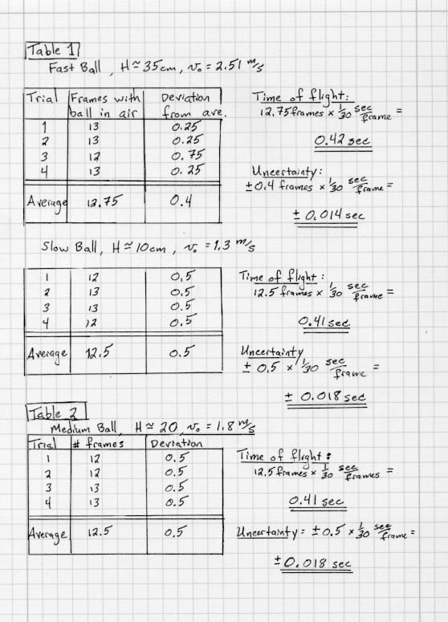

Lampiran 2.

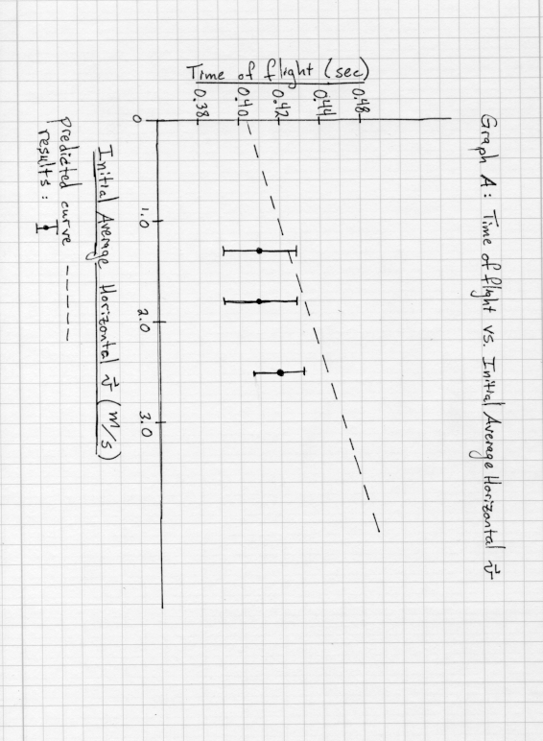

Gambar 2. Grafik Prediksi Hasil Eksperimen

Lampiran 3.

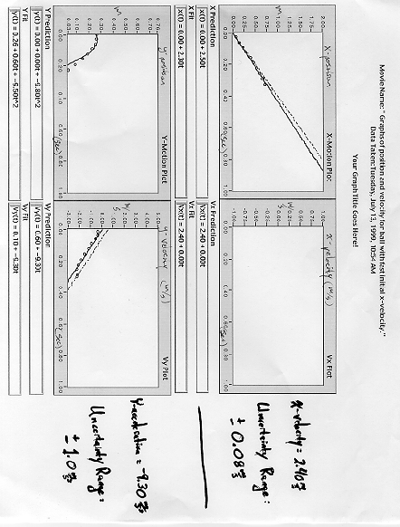

Gambar 3. Garfik vy terhadap waktu